1.首页:三个教程整个图片是可点击的区域，不单单是图标（已修改）  
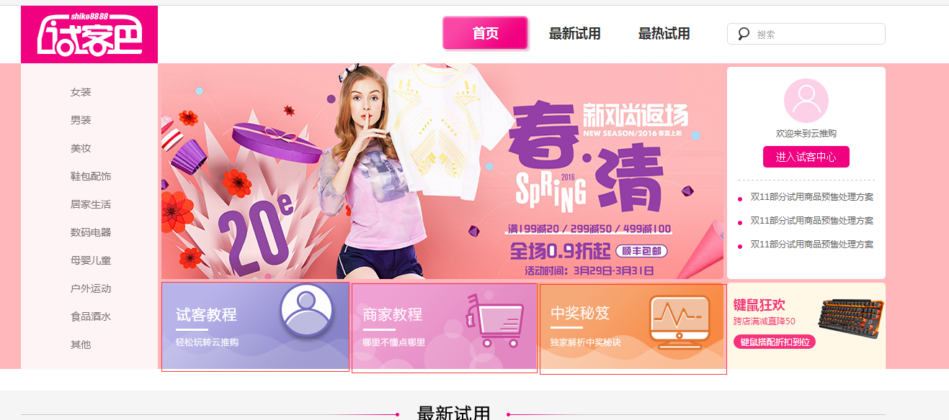

2.帮助中心：页面背景是白色的(#ffffff),正确样式在下图，控制问题字数，保证不会换行，问题不是居中对齐的，文字顶部距离上部填充20px，每个问题之间距离10px（已修改）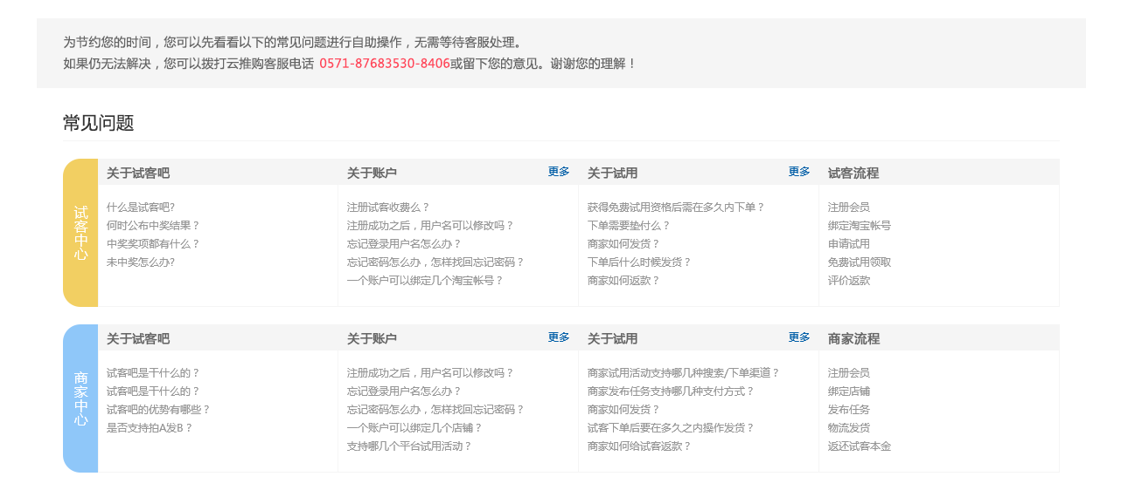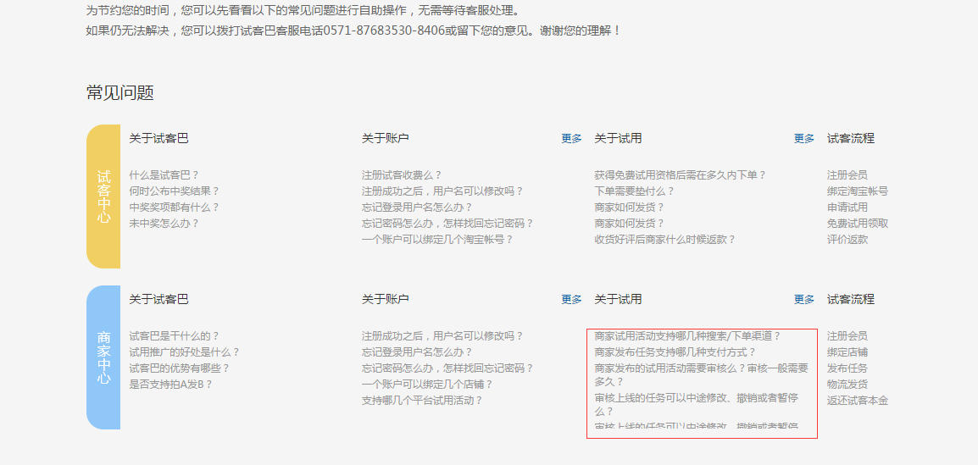

3.帮助中心：没有小手（已修改）  
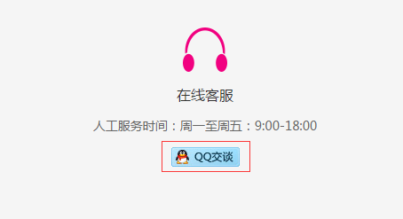

4. 帮助中心：logo放错了（同帮助中心详情）（已修改）  
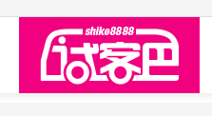

5. 帮助中心详情：底部多了一个白条（已修改）  
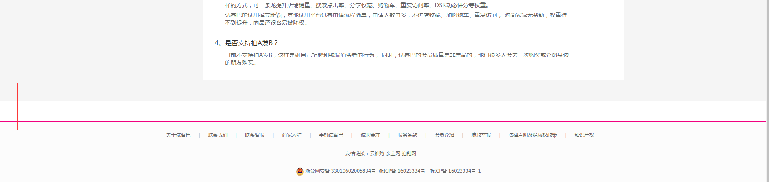

6. 帮助中心详情左侧导航：关于账户点击之后没有变红和下划线（已修改）  
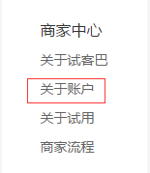

7.帮助中心详情：logo没有居中（已修改）  
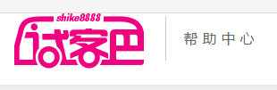

8.帮助中心详情：用户名和图标的距离太近，用户名改成红色（同首页，所有的页头请统一）（已修改）  


9.中奖秘籍：请参考效果图，样式不正确（已修改）  
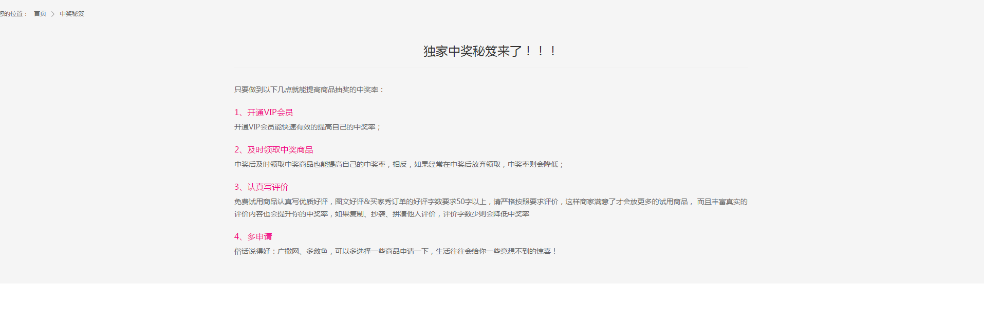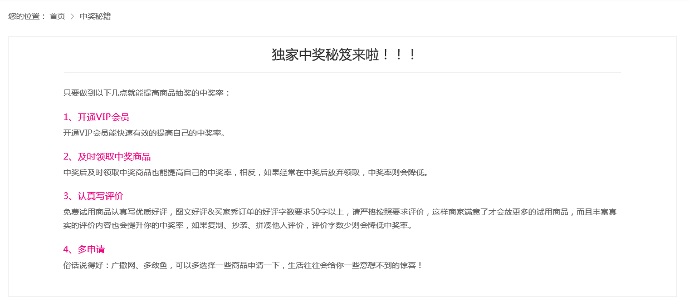

10.服务协议：底部多了一条白边（已修改）  


11.商家中心：头像图片需要替换，两个红框的位置有两个分割线  
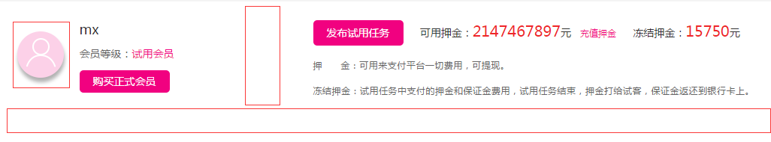  
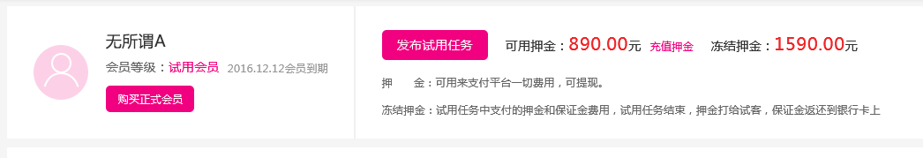

12. 商家中心：查看更多按钮在数据小于5条时不显示  
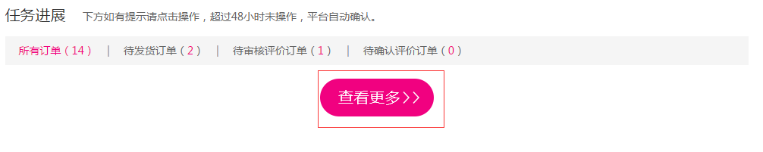

13.商家中心：右边内容白色区域最小高度等于左侧导航栏的高度（已修改）  
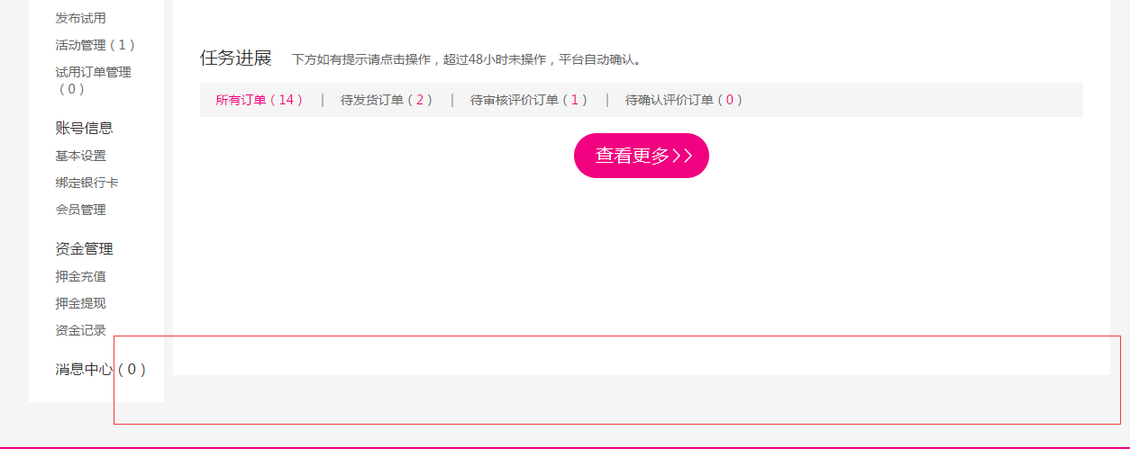

14.商家中心：需要增加一个没有任务进展信息的页面，文案改成“亲，暂无任务进展信息哦!”  
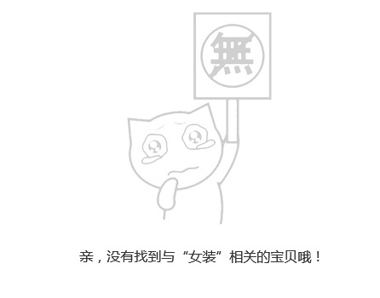

15.商家中心：申请时间前面有一个红色的竖条（已修改）  
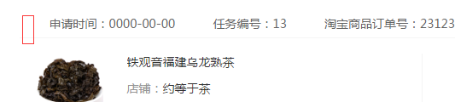

16.商家中心：确认发货按钮没有居中（已修改）  
 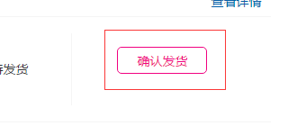

17.商家中心-店铺管理：弹窗的关闭按钮被灰色背景压住了，提到最前面（已修改）  
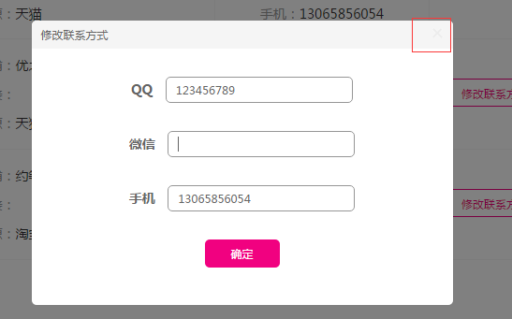

18. 商家中心-店铺管理-绑定店铺：店铺主旺旺ID不是TD （已修改）  


19. 商家中心-店铺管理-绑定店铺：选择文件的样式需要修改 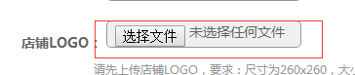

20. 商家中心-店铺管理-绑定店铺：复制按钮没有复制效果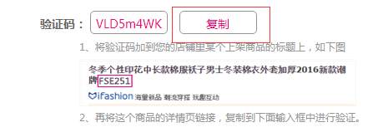

21. 商家中心-店铺管理：绑定完成后来源一项底部被截掉了（已修改）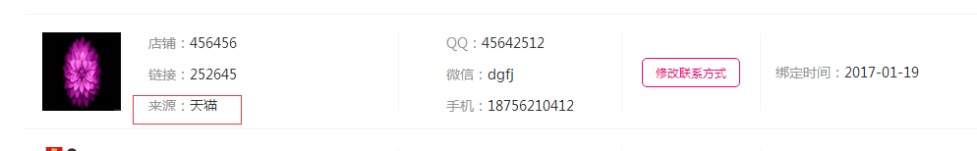

22.商家中心-发布试用-第2步：收取运费前面的小横线去掉  


23. 商家中心-发布试用-第2步：单品售价输入框默认显示单位元，每单拍输入框默认显示单位件，收取运费输入框默认显示单位元

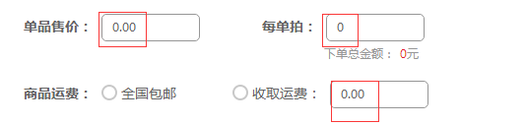

24. 商家中心-发布试用-第3步:所有加粗的文字颜色改成#646464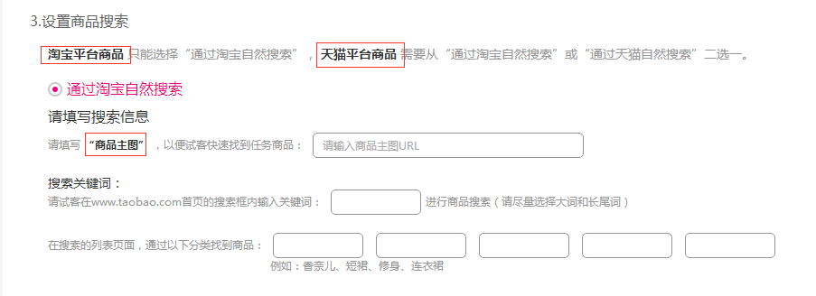

25. 商家中心-发布试用-第2，3，4，5步:按钮与文字左对齐（已修改）

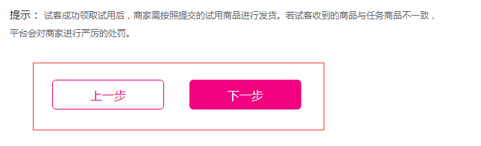

26. 商家中心-发布试用-第4步:全国包邮的样式与其他的统一（已修改）  
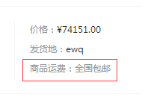

27. 商家中心-发布试用-第5步:图标与文字没有居中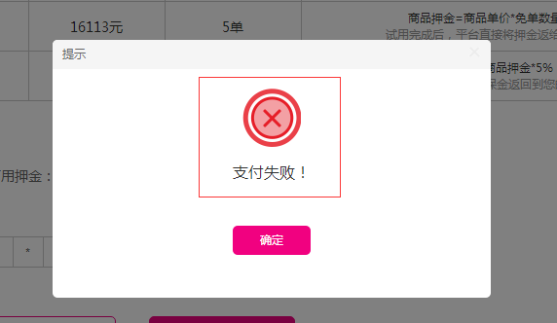

28. 商家中心-活动管理:时间前面有一条红色竖线，商品图片大小是80\*80px,金额数字用红色#e61e28，倒计时颜色改成#969696，最后一块内容没有居中（已修改）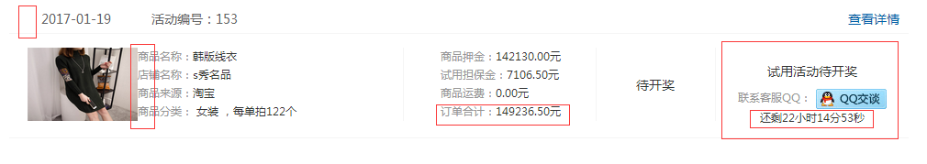

29. 商家中心-活动管理:-待付款活动详情：单价一栏” ￥121.00”与“每单拍1件”之间间距10px  
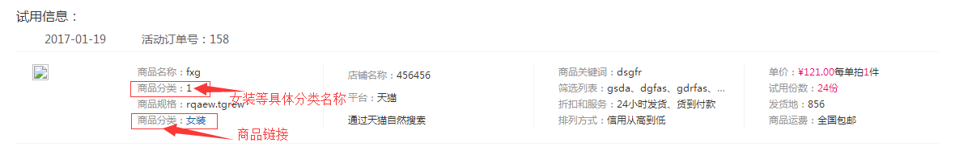

30. 商家中心-活动管理:-待付款活动详情：QQ交谈没有手势（其他页面也有一样的问题）（已修改）

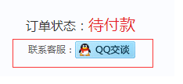

31. 商家中心-活动管理-待付款活动详情：确认付款按钮改成有填充色的（已修改）  
 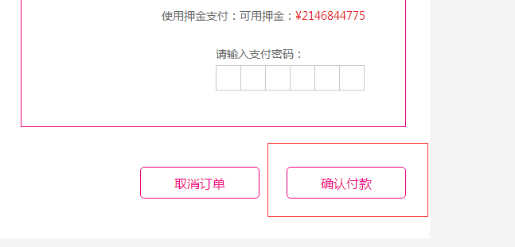

32. 商家中心-活动管理：缺少审核不通过详情的页面（审核不通过的页面）

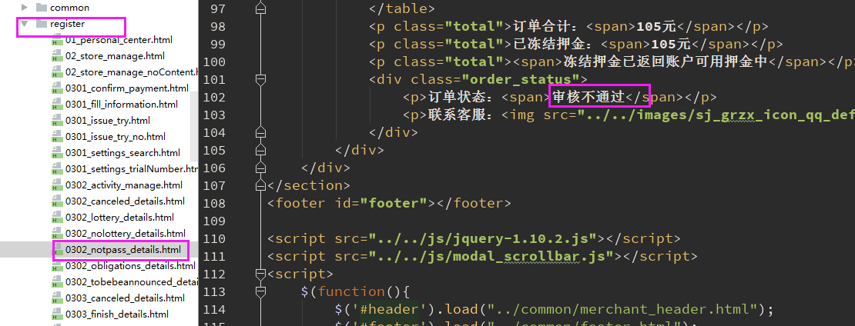  
 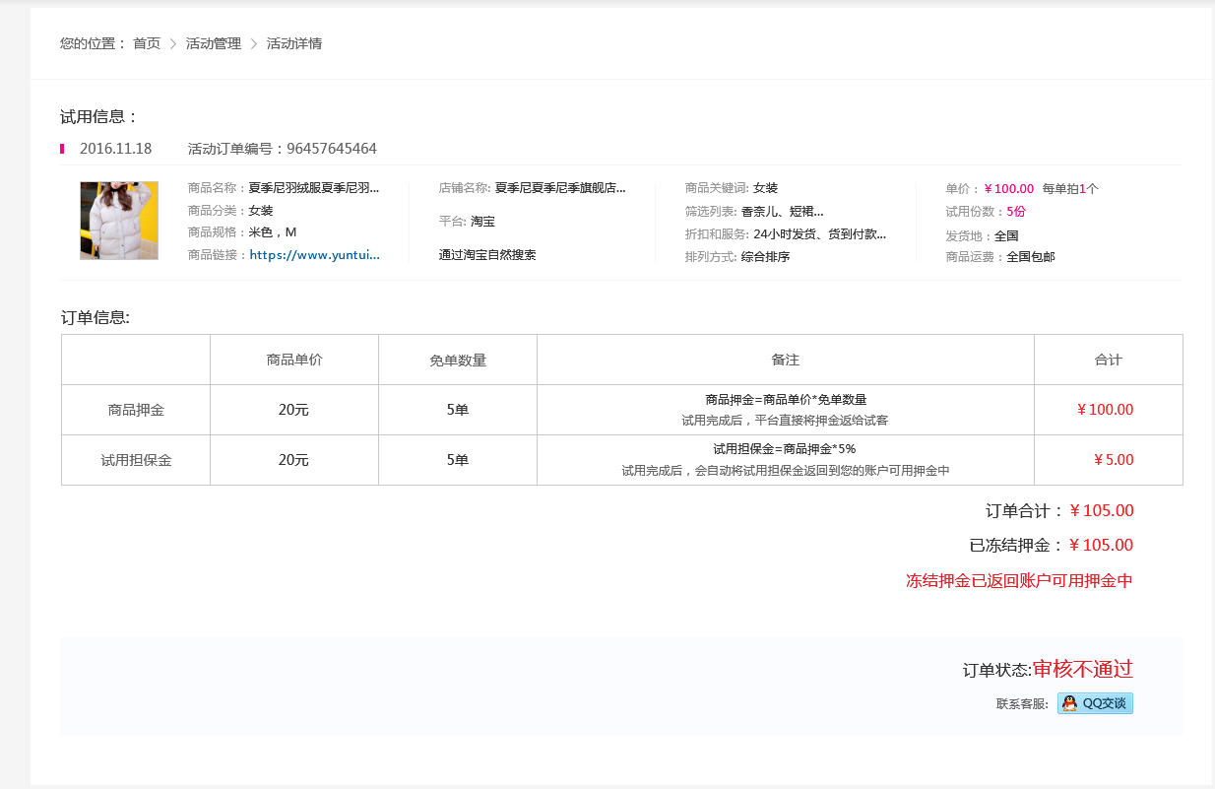

33. 商家中心-活动管理详情：缺少商品链接，试用总份数，商品运费，然后中奖试客没有居中，单价“￥285”与“每单拍1个”间距10px  
 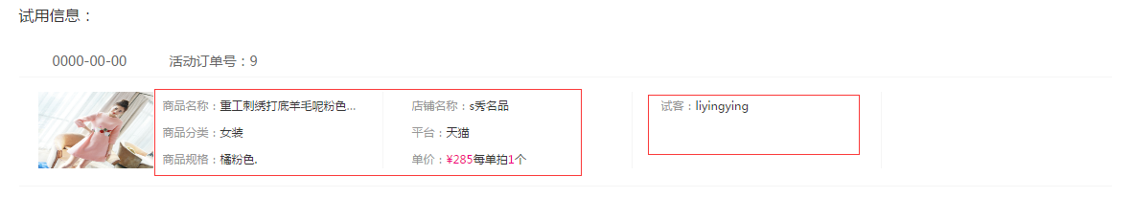 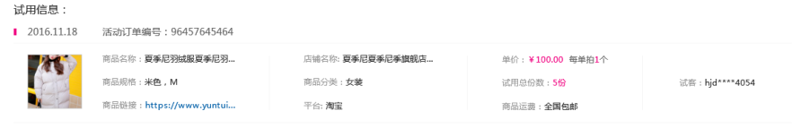

34.试客中心-试用管理-初步评价：输入框上左留白10px（已修改）  
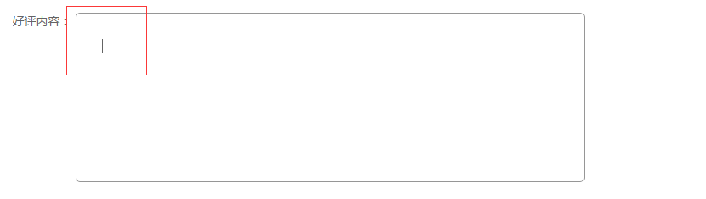

35. 商家中心-活动管理详情：按钮实心，右对齐（已修改）  
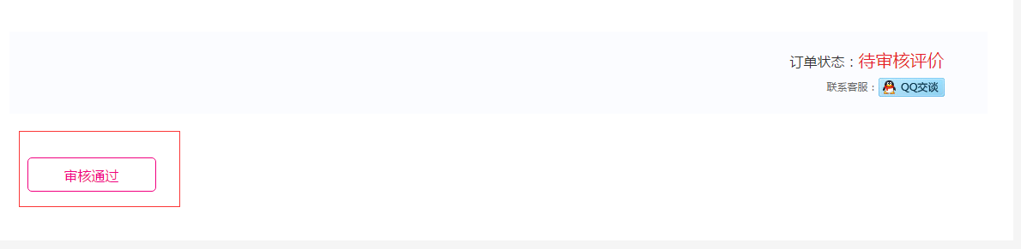

36. 商家中心-活动管理详情：宝贝链接的文字鼠标经过时不要变蓝色（已修改）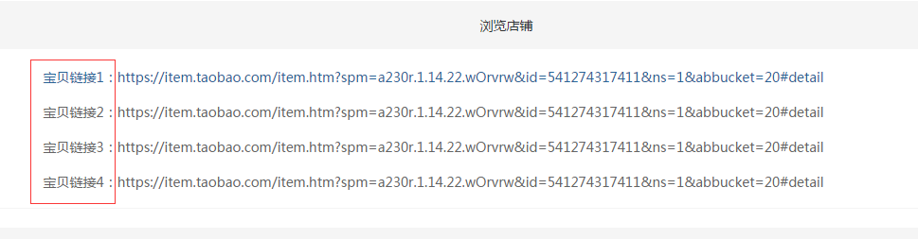

37. 商家中心-活动管理详情：确认审核通过弹窗没有遮罩（确认通过淘宝评价截图的弹窗也没有遮罩）（已修改）  
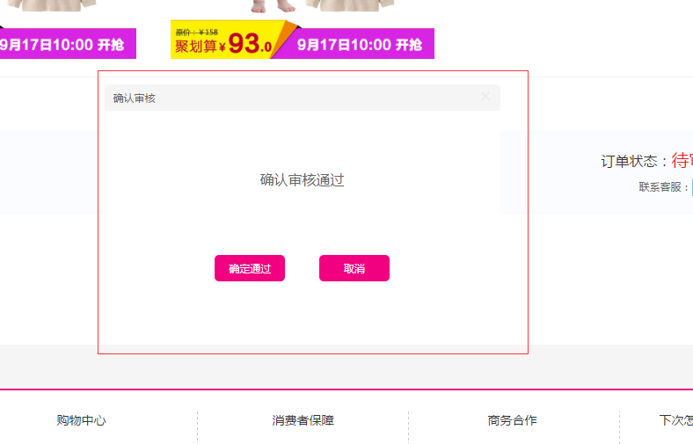：

38. 商家中心-基本设置-修改登录密码：按钮和验证码输入框间距50px（已修改）  
 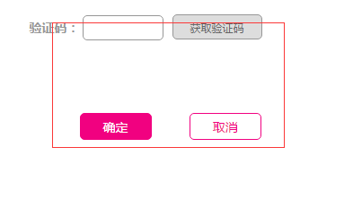

39. 商家中心-基本设置-修改登录密码：不需要下面的文字提示，错误提示的形式不对（已修改）  
 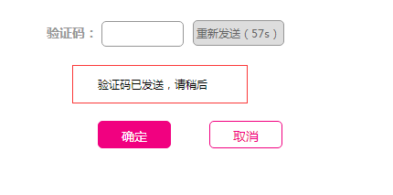 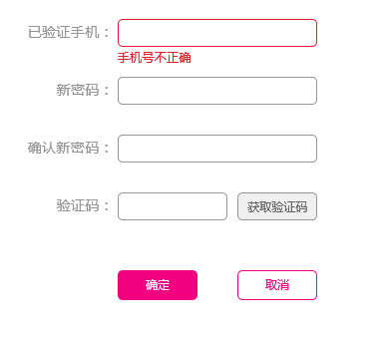

40. 商家中心-基本设置-修改登录密码：按钮上方有一条透明可点击的长条，删掉（已修改）  
 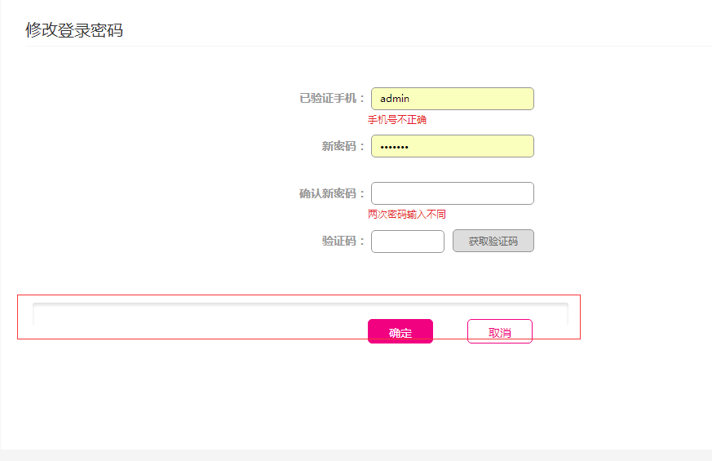

41. 商家中心-基本设置-绑定银行卡：温馨提示文字颜色#323232 14px,距离底边30px（已修改）  
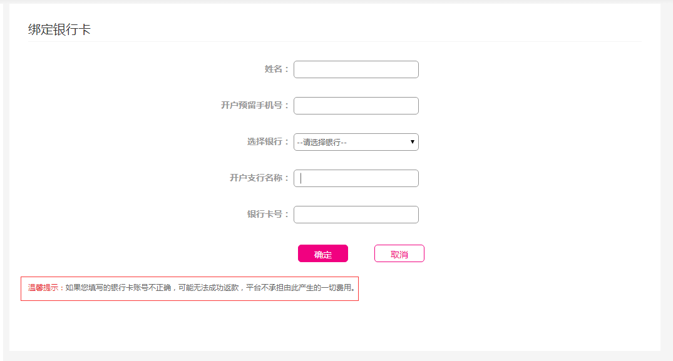

42. 商家中心-基本设置-会员充值： 2年和3年文字的样式与1年的统一，会员充值成功或者失败都没有跳转和信息记录  
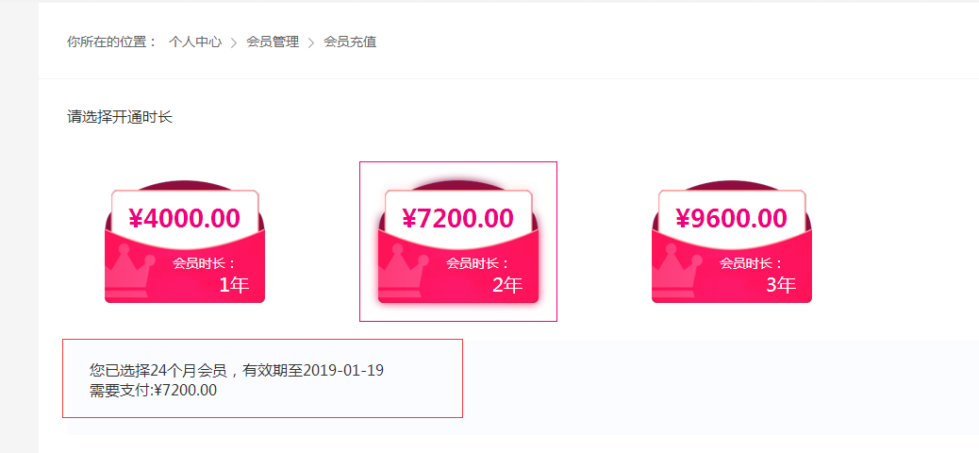

43. 商家中心-资金管理-押金充值：银行图片有问题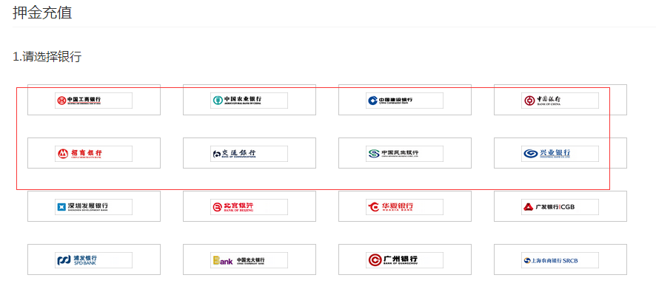

44. 商家中心-资金管理-资金记录：提现记录的状态栏就算没有信息表格也要有 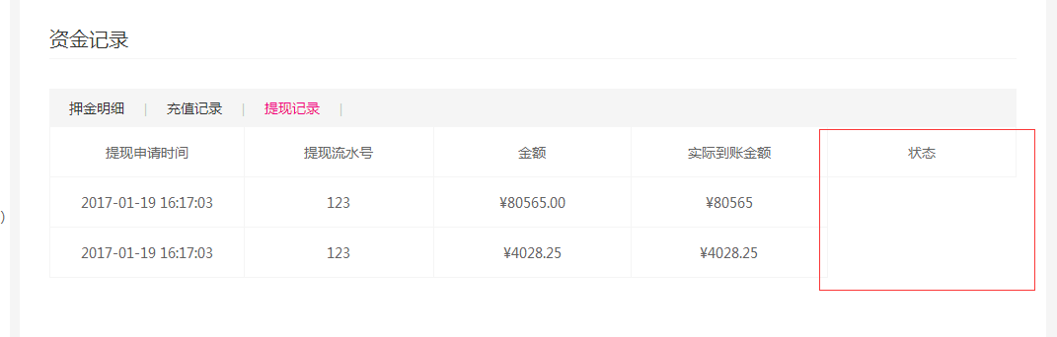

45.商家中心头部需要加上与首页相同的小头像（已修改）